Výukový materiál zpracovaný v rámci projektu



**Registrační číslo projektu:** CZ.1.07/1.4.00/21.1174

**Škola – adresa:** Základní škola, Dobrá, okres Frýdek-Místek [www.zsdobra.cz](http://www.zsdobra.cz), [zsdobra@zsdobra.cz](mailto:zsdobra@zsdobra.cz)

**Šablona:** č. 5

**Ověření ve výuce (dne): 16. listopadu 2011 Pořadové číslo hodiny: 15**

**Třída: 9. A Předmět: Chemie**

|  |  |
| --- | --- |
| **Název:** | **Redoxní reakce, využití redoxních reakcí - elektrolýza** |
| **Anotace:** | Pracovní list určený k zopakování redoxních reakcí, vyčíslení redoxních rovnic a doplnění oxidačních čísel, určení oxidujících a redukujících se prvků. Druhá část pak vysvětluje elektrolýzu jako příklad redoxních reakcí. |
| **Autor:** | Mgr. Jiří Nohel |
| **Jazyk:** | čeština |
| **Očekávaný výstup:** | Rozliší výchozí látky a produkty chemických reakcí, uvede příklady prakticky důležitých chemických reakcí, provede jejich klasifikaci a zhodnotí jejich využívání. |
| **Speciální vzdělávací potřeby:** | - |
| **Klíčová slova:** | Redoxní reakce, oxidace, redukce, oxidační číslo, elektrolýza, elektrolyt, elektrolyzér, anoda, katoda, aniont, kationt. |
| **Rozvíjené klíčové kompetence:** | KP, KK, KU, KŘP |
| **Druh učebního materiálu:** | Pracovní list |
| **Druh interaktivity:** | Aktivita |
| **Cílová skupina:** | Žák |
| **Stupeň a typ vzdělávání:** | ZŠ druhý stupeň |
| **Ročník:** | devátý |
| **Celková velikost:** | 100 kB |
| **Vazby na ostatní materiály:**  ***(Seznam dokumentace)*** | - |

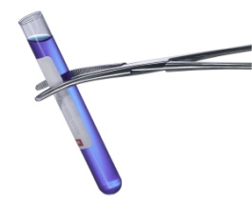**Využití redoxních reakcí, elektrolýza**

1. **Opakování učiva:**
2. Vyčísli následující rovnice a doplň oxidační čísla reagujících prvků. Urči, která z rovnic je redoxní a která ne. U redoxních rovnic urči, které prvky se oxidují a které redukují:

H2 + O2 → H2O

Fe + Cl2 → FeCl3

Mg + O2 → MgO

CaCO3 → CO2 + CaO

1. **Zlato reagovalo s plynným chlórem za vzniku chloridu zlatitého**. Tuto reakci zapiš, vyčísli, doplň oxidační čísla a napiš prvky, které se oxidují a které redukují:
2. **Sulfid olovičitý se tepelně rozložil na síru a olovo**. Tuto reakci zapiš, vyčísli, doplň oxidační čísla a napiš prvky, které se oxidují a které redukují:

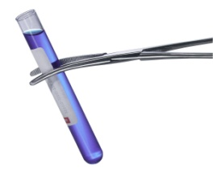

1. **Elektrolýza**
2. **Doplň následující text:** (využij nápovědy)

Elektrolýza je děj, který probíhá na ……………………………………….. při průchodu …………………………………………. elektrického proudu roztokem nebo ………………… Tomuto roztoku říkáme také ……………………………………..… Nádoba, ve které elektrolýza probíhá se nazývá ……………………………………… Kladná elektroda se nazývá ………………………….. a přitahuje …………………………………… Záporná elektroda se nazývá ……………………………………….. a přitahuje ……………………………………………

(stejnosměrného, anoda, katoda, elektrolyzér, elektrodách, kationty, anionty, elektrolyt, taveninou)

1. 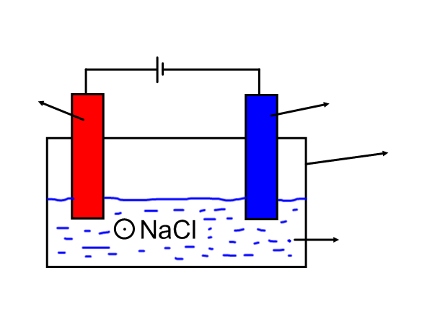**Popiš následující obrázek:**

Obr. č. 1: elektrolýza roztoku NaCl

**Text k obrázku č. 1:** Dokud se elektrody nepřipojí ke zdroji stejnosměrného elektrického proudu, pohybují se molekuly NaCl neuspořádaně a chaoticky. Po připojení elektrod ke zdroji stejnosměrného elektrického proudu se molekuly NaCl rozloží na ionty podle následující rovnice:

**NaCl → Na+ + Cl-**

Kationty sodíku (Na+) se začnou vylučovat na katodě. Přijmou zde jeden elektron a redukují se na sodík (Na0). Anionty chlóru (Cl-) se začnou vylučovat na anodě. Odevzdají zde jeden elektron a oxidují se na čistý chlór (Cl0). Vždy jeden a jeden atom chlóru se spojí a vytvoří dvouatomovou molekulu chlóru (Cl2), která pak opustí elektrodu a elektrolyt. Toto se projeví ve formě unikajících bublinek a typického zápachu chlóru.

1. **Na základě textu k obrázku č. 1 zapiš, které děje probíhají na katodě a které na anodě:**

Anoda:

Katoda:

1. **Napiš, jaké využití elektrolýza má:**

Metodika k obrázku č. 1:

Pokus provést jako demonstrační. Elektrolýza NaCl probíhá velice ochotně a unikající plynný chlór je evidentní nejen vizuálně, ale také je velice dobře cítit. K pokusu stačí využít 9V baterii, dva vodiče a dva ocelové hřebíky. Jeden představuje katodu a druhý anodu. Nejlépe ale elektrolýza probíhá na uhlíkových elektrodách.